פונקציה לינארית -חלק א'
שיעורי הנקודה A הם (5, 0). שטח המשולש ABO הוא 25 יח"ר.

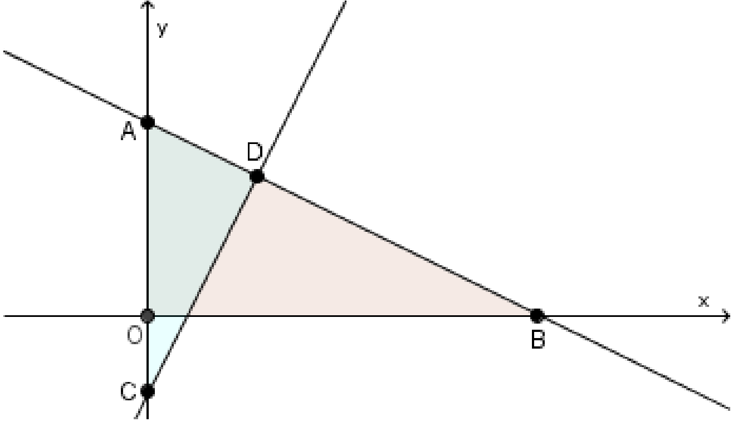

- מצאו את שיעורי הנקודה B.

- מצאו את משוואת הישר העובר דרך A ו- B. – כתבו דרך מלאה

- שיעורי הנקודה C הם (2-, 0), ושיפוע הישר CD
המשורטט הוא 2. כתבו את משוואתו.

- מצאו את שיעורי הנקודה D.

- חשבו את אורך הצלע AB.

- חשבו את אורך הגובה על הצלע AB במשולש AOB.

נסמן נקודת חיתוך של הישר CD עם ציר x ב M.
- חשבו את שטח המרובע AOMD - כתבו דרך מלאה

8. מצאו שיעור נקודה K, כך ששטח המשולש KMB שווה למחצית שטח המשולש DMB.
כמה נקודות כאלה יש? נמקו

